**«Снег – не еда, не ешь его никогда!»**

Утром на лужицах, тонкий ледок.  
 В воздухе кружится, первый снежок.

Вышли ребята из детского сада.  
 Первый снежок - ребятишкам отрада.  
 Вьется на улице, легкий пушок,  
 Дети любуются: как хорошо!  
 В. Калинкин

Снег играет важную роль в жизни человека и природы. Дети очень любят играть со снегом на участке. Ребята лепят снеговиков, вырезают из снега разные фигуры. Девочки готовят торты, выпекают куличики и пекут снежное печенье из формочек. Наблюдая за детьми на прогулке, замечаю, как дети пытаются попробовать снег на вкус, облизать снег с рукавицы, не подозревая, как это опасно. Часто дети подходят к воспитателю и говорят о том, что кто-то из детей спрятался на участке и ест снег. Конечно, детей привлекает снег своей белизной, загадочностью, сверкающим блеском, похожим на волшебство и хочется его не только потрогать, но и попробовать на вкус.

Детей дошкольного возраста называют «почемучками», так как познавательная активность у них очень высокая: каждый ответ на вопрос рождает новые вопросы. Выходя с малышами на прогулку, говорю о том, что снег есть нельзя. Дети всегда спрашивают: «Почему?». Объясняю им, что снег не только холодный, но и грязный. И опять слышу вопрос: «Почему он грязный, ведь он белый и кажется чистым?» Тогда мы решили выяснить, есть ли чистый снег, который был бы безопасен для здоровья человека.

С этой целью был разработан и осуществлен познавательно-исследовательский проект «Полезный снег или вредный?» Участниками проекта стали воспитанники 2 младшей группы «Василек» и их родители, воспитатель Широкова Е.Г., инструктор по физической культуре Кончикова В.Н., медсестра детского сада Суровцева С.А. и младший воспитатель Ефремова К.Г. Детям было предложено побывать в роли ученых, которые все изучают, и самим ответить на интересующие их вопросы.

В рамках проекта малыши на прогулке рассмотрели снег поближе и узнали, что снег это много - много снежинок.

Измеряли глубину снега в разных местах на участке.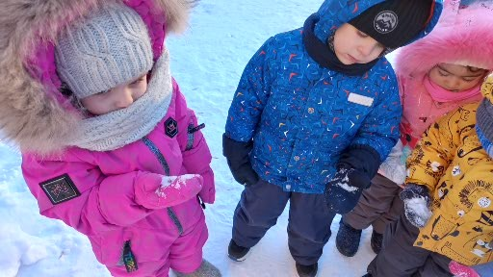

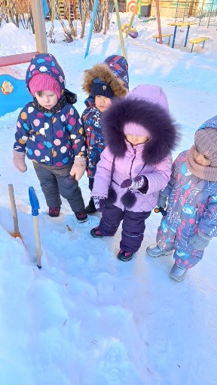

Рассматривали следы птичек, животных и людей на снегу, расчищали дорожки от снега.

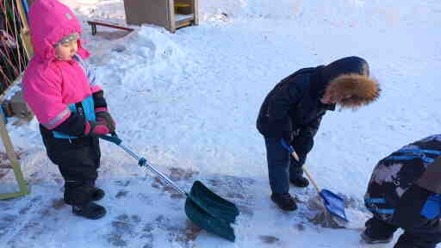

Играли со снегом на участке: лепили снеговика, делали снежки, катались на санках, на ледянках со снежной горки, подбрасывали лопатками снег вверх, рисовали на снегу.

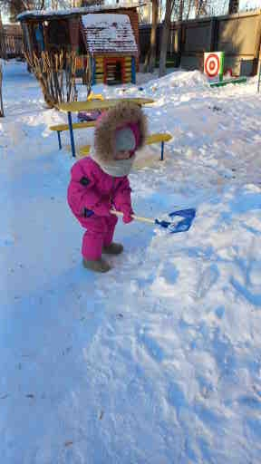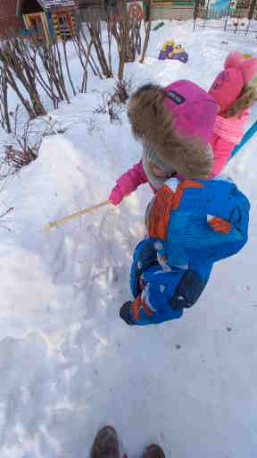

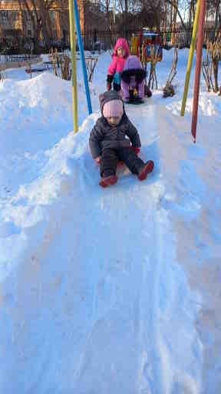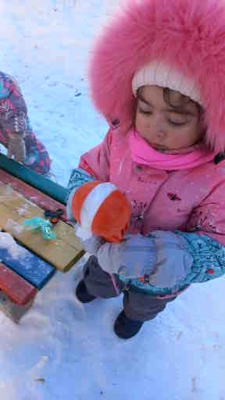

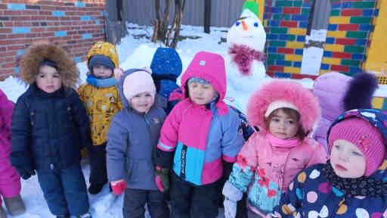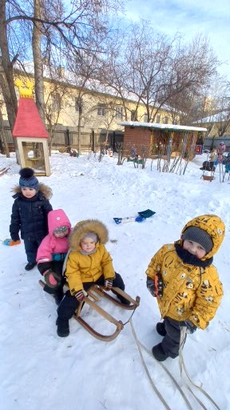

Играли в подвижные игры, связанные с соответствующей тематикой в группе и в спортивном зале с инструктором по физической культуре.

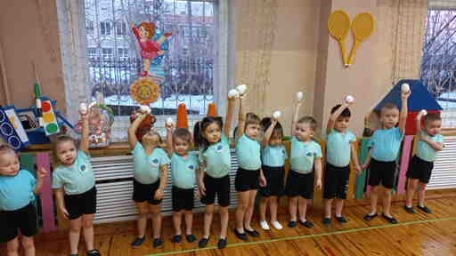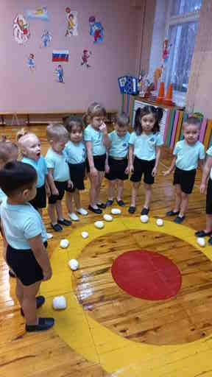

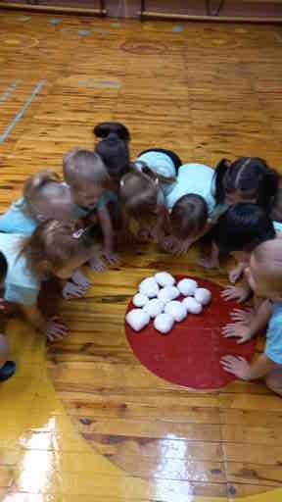 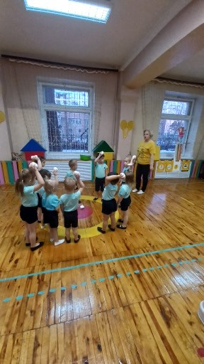

Подготовили снег для экспериментирования, чтобы узнать из чего он состоит, можно ли его есть или нет.

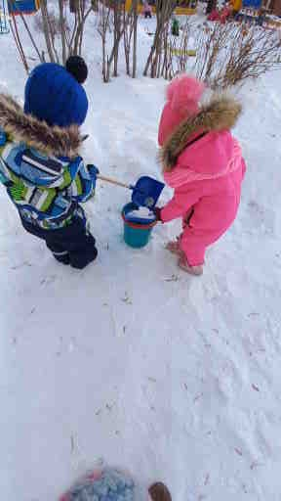 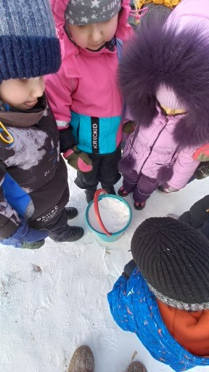

Увидели на нём чёрные песчинки - это пыль, сажа, грязь, копоть.

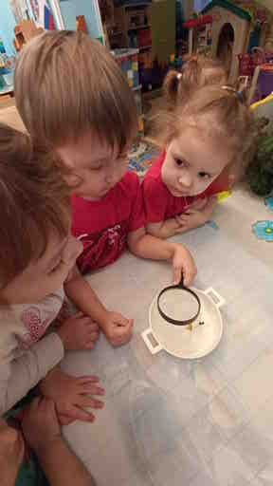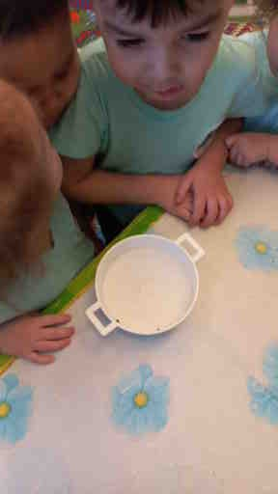

Снег холодный, и быстро тает в тепле.

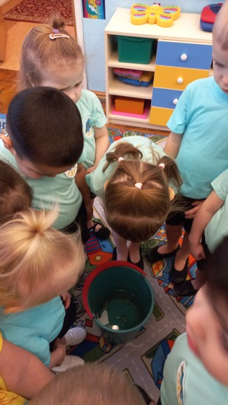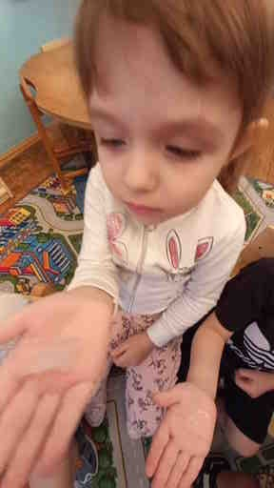

Скажем мы вам по секрету,

Никакой здесь тайны нету:

Снег растает и тогда

Получается вода.

Узнали, что снег - это большое и тёплое одеяло для земли, растений, травки, корней деревьев. А когда снег превратится в воду, то им можно поливать комнатные растения. Сделали вывод, что снег для растений полезный.

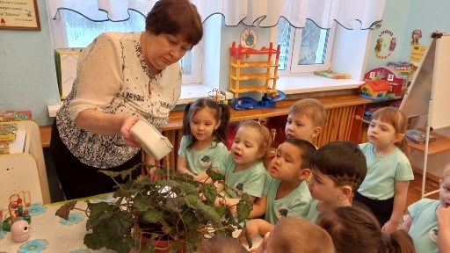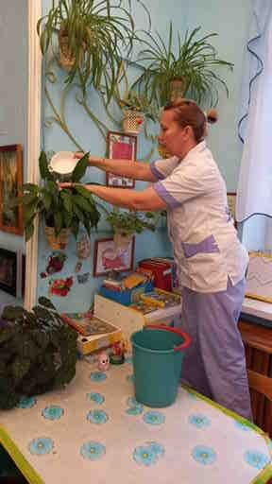

Через фильтр пропустили снеговую воду и увидели, что на фильтре много мелкой грязи. Пришли к выводу, что снег очень грязный и есть его нельзя.

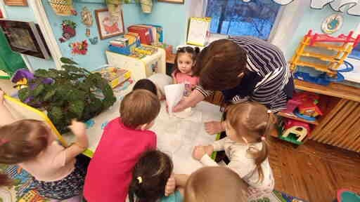

Медсестра детского сада пригласила ребят к себе в кабинет и рассказала им о вреде снега.

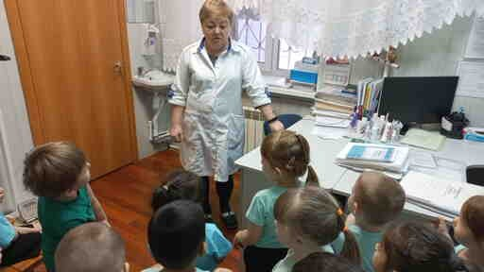

В группе ладошками дети рисовали семью снеговичков, «снежные комочки» белой гуашью, выполнили коллективную работу «Зимняя березовая роща».

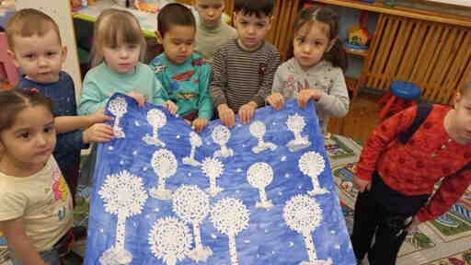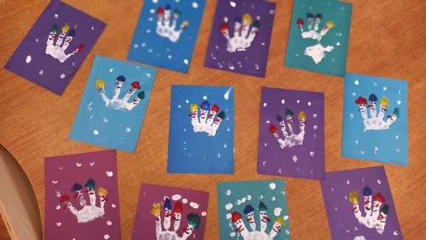

Познакомились с детскими художественными произведениями о снеге и разучили небольшие стихи. Все свои наблюдения и исследования дети отражали в свободной деятельности.

Для родителей была оформлена консультация «Мой ребенок ест снег», даны советы «Как отучить малыша есть снег».

В результате работы над проектом у детей расширились знания о свойствах снега, сформировалось стремление к здоровому образу жизни. Вместе с детьми пришли к выводу, что «снег - не еда, не ешь его никогда», снегом можно играть, лепить из него, строить фигуры, рисовать на нём, снеговой водой поливать комнатные растения, но есть снег и сосать сосульки – вредно для здоровья человека.

**Ах, снежок – ты просто чудо!  
Только знай всегда, дружок:**

**«Заболеешь ты простудой,  
Если в рот возьмешь снежок!**

**Теперь мы будем знать всегда,**

**что снег, конечно, не еда!**